РАЛЬНИКОВ АЛЕКСАНДР ВЛАДИМИРОВИЧ

Руководитель аппарата Думы Астраханской области
Родился 21 августа 1983 года в г. Астрахани.
Образование высшее. Выпускник Президентской программы подготовки управленческих кадров для организаций народного хозяйства России.
С 2005 по 2008 год работал в различных структурах в области PR (г. Москва).
В 2009 году исполнял обязанности пресс-секретаря Губернатора Астраханской области.
С 2010 года работал заместителем руководителя агентства связи и массовых коммуникаций.
В 2013 году – директор «Центр стратегического анализа и управления проектами Астраханской области».
С 31 декабря 2015 года – директор телевизионного канала «Астрахань 24».
3 декабря 2018 года назначен на должность руководителя аппарата Думы Астраханской области.
Действительный государственный советник Астраханской области первого класса. Отмечен благодарственными письмами Губернатора Астраханской области и федеральных структур.

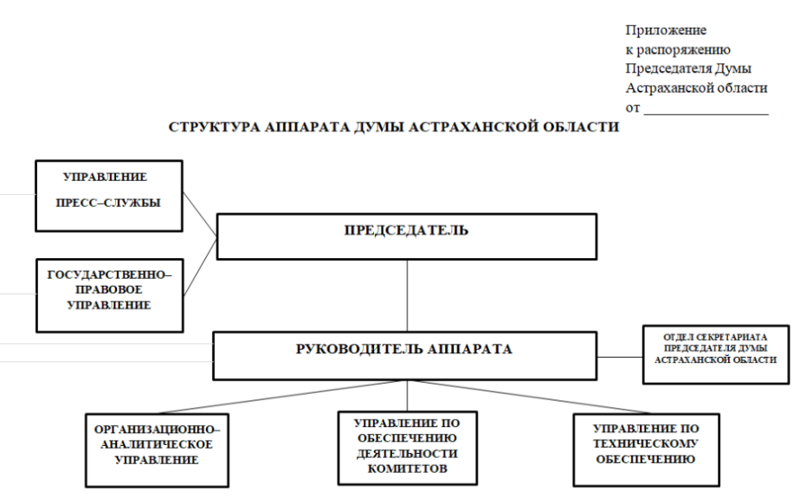

по состоянию на 07.05.2024
АНАЦКИЙ Виктор Викторович
Помощник Председателя Думы
БЕЗЗУБИКОВА Валентина Алексеевна
Помощник Председателя Думы
КУЗНЕЦОВА Ирина Васильевна
ИО начальника отдела секретариата Председателя Думы
ВАРДАНЯН Марина Михайловна
Помощник первого заместителя Председателя Думы
ТАКАЕВА Луиза Умаровна
Помощник заместителя Председателя Думы
РАЛЬНИКОВ Александр Владимирович
Руководитель аппарата Думы
ЧЕРКАСОВ Сергей Витальевич
Заместитель руководителя аппарата
КОЗЫРЬКОВ Роман Владимирович
Заместитель руководителя аппарата – начальник управления
ТАЛОВА Алена Леонидовна
Заместитель начальника управления – начальник отдела
ГУТЕНЕВА Елена Петровна
Заведующий сектором
ШПЫРКОВА Юлия Александровна
Заведующий сектором
ВОЛОДИН Александр Владимирович
Начальник отдела
БУКРЕЕВА Ирина Николаевна
Заместитель начальника управления - начальник отдела
Сектор по работе с обращениями граждан
ШВЕЦОВА Татьяна Петровна
Заведующий сектором
КАПКАЕВА Ольга Николаевна
Начальник управления – пресс-секретарь Думы
АТАЕВА Дарья Анатольевна
Заведующий сектором взаимодействия с электронными СМИ
ЧЕРНЫШЕВА Елена Сергеевна
Заместитель руководителя аппарата – начальник управления
ЗАВАДИНА Ольга Александровна
Заместитель начальника управления
КИРЕЕВА Валерия Вячеславовна
Заместитель начальника управления
МУРАТОВ Тимур Фатыхович
Начальник отдела
КАРПОВА Наталия Юрьевна
Начальник отдела
МИЛЬГИЗИНА Татьяна Александровна
Заместитель начальника управления – начальник отдела
ХОРОЛЬЦЕВА Анна Владимировна
Заместитель начальника отдела
ЛАРИОНОВА Карина Азатовна
Начальник управления
ЮГРИНОВ Алексей Васильевич
Первый заместитель начальника управления
ХАДЖАЕВА Ольга Сергеевна
Заместитель начальника управления
ЧАЙКИНА Марина Геннадьевна
Заместитель начальника управления – начальник отдела
СОКОЛОВА Лариса Владимировна
Заместитель начальника отдела
Начальник отдела
ЧЕРКАСОВА Арина Александровна
Заместитель начальника отдела
БОЙПРАВ Ольга Николаевна
Заместитель начальника управления - начальник отдела
ПЫШНАЯ Юлия Николаевна
Заместитель начальника отдела
ЛЮБИМЕНКО Галина Павловна
Начальник отдела
Заместитель начальника отдела
Начальник отдела
КУЛИЧЕНКОВА Елена Игоревна
Заместитель начальника отдела
МАКАРОВ Игорь Витальевич
Начальник управления
БАРАНОВ Василий Васильевич
Первый заместитель начальника управления
МАЛАХОВСКИЙ Михаил Михайлович
Заместитель начальника управления - начальник отдела
ПОПОВА Евгения Петровна
Заместитель начальника отдела
ДУДИНА Анна Владимировна
Начальник отдела
БУЯНОВА Марина Георгиевна
Заместитель начальника отдела
ПЕТКЕВИЧ Наталья Ивановна
Заведующий сектором
ПРУДНИКОВА Татьяна Николаевна
Главный специалист
ПОСПЕЛОВ Сергей Евгеньевич
Начальник отдела
ЯЗЫКОВ Ярослав Олегович
Заведующий сектором
Начальник отдела
ЛУКМАНОВА Виктория Дмитриевна
Заместитель начальника отдела
СТРОГАНОВА Анастасия Владимировна
Заместитель начальника управления - начальник отдела
ГОЛОБОКОВА Галия Равилевна
Заместитель начальника отдела
ЮЮКОВА Елена Владимировна
Заведующий сектором

